BÁO CÁO BT02: PHÉP GÁN VÀ PHÉP SO SÁNH

**Sinh viên thực hiện: Nguyễn Trần Hậu – 1612180**

**Dự đoán:**

Tthuật toán SomeSum có độ phức tạp O(n^3) vì biểu đồ tăng tương đối nhanh. Với lại trong code có 2 vòng while, vòng while đầu chạy tới n lần, vòng while ở trong chạy tới i^2 là n^2.

**Tính toán:**

Đếm số phép gán:

- Phần 1: có 2 phép gán

- Phần 2: là vòng lặp chạy từ 1 đến n có n lần, ở trong vòng lặp có thêm 2 phép gán và một vòng lặp con. Vòng lặp con này chạy từ n - i đến i^2, ở trong vòng lặp con có 2 phép gán nữa

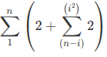=>

- Phần 3: có 1 phép gán

=> Tổng số phép gán là

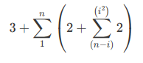

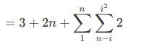Để tổng ở bên trong có nghĩa thì

Chọn m sao cho



Thì tổng số phép gán chính là:

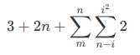

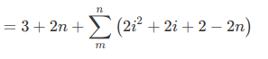



Vì m là căn theo n nên độ phức tạp của biểu thức trên tính theo n là O(n^3)

Vậy độ phức tạp của tổng số phép gán là O(n^3)

Đếm số phép so sánh

- Phần 1: không có

- Phần 2: vòng lặp bên ngoài so sánh từ 1 → n + 1 nên n + 1 lần so sánh nhưng trong vòng lặp chỉ chạy n lần, vòng lặp trong so sánh từ n - i đến i^2 + 1 lần so sánh.

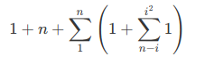- Phần 3: không có

=> Tổng số phép so sánh là số phép so sánh của phần 2:

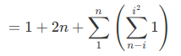Cũng lấy m như ở bên trên khi tính phép gán:

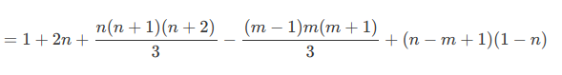

Vì m là căn theo n nên độ phức tạp của biểu thức trên tính theo n là O(n^3)

Vậy độ phức tạp của tổng số phép so sánh là O(n^3)

**Kiểm tra:**

Với m = 6, n = 2 số phép gán là 185, số phép so sánh là 98

Với m = 8, n = 3 số phép gán là 399, số phép so sánh là 207

**Kết luận:**

Độ phức tạp của thuật toán SomeSun là O(n^3)